nieuwsbrief

Deze week is een zwemweek.
Voor leerlingen van geboortejaar 2009
is het zwemmen gratis.

Op het moment dat deze nieuwsbrief afgedrukt werd, zat het Overlegcomité nog samen en waren er nog geen nieuwe coronamaatregelen voor onderwijs bekend. Als er nieuwe maatregelen zouden komen, informeren we jullie hierover zo snel mogelijk via Smartschool.

maandag 6 december 2021
- klas rood: zwemmen. Kostprijs: 2 euro.

dinsdag 7 december 2021
- tijgerklas (voormiddag) en vossenklas (namiddag): zwemmen. Kostprijs: 2 euro.
- fruitdag: elke leerling krijgt een stuk fruit op school. Het project wordt gesubsidieerd door de Vlaamse Overheid.

woensdag 8 december 2021
- planetenklas: zwemmen. Kostprijs: 2 euro.
- fruitdag: graag een stuk fruit meegeven.
- activiteiten internaat:
- pelikaan: knutselen speelhuis: naar het park in schilde speelkasteel: boswandeling

donderdag 9 december 2021
- zebraklas (voormiddag) en klas groen (namiddag): zwemmen. Kostprijs: 2 euro.

vrijdag 10 december 2021
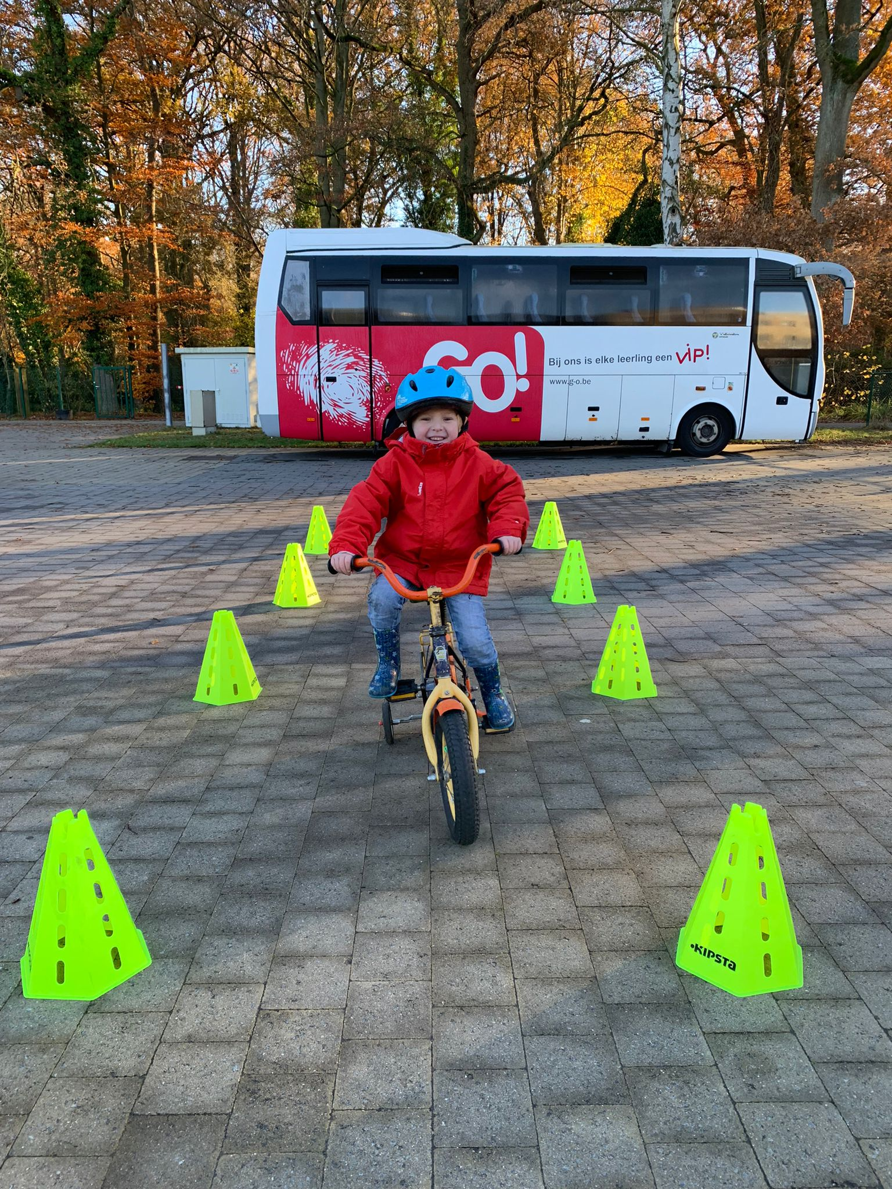
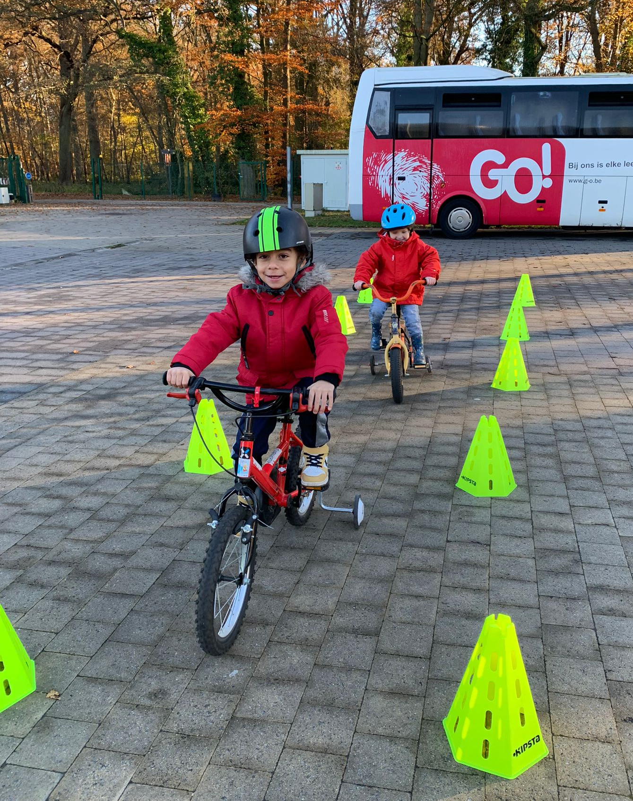
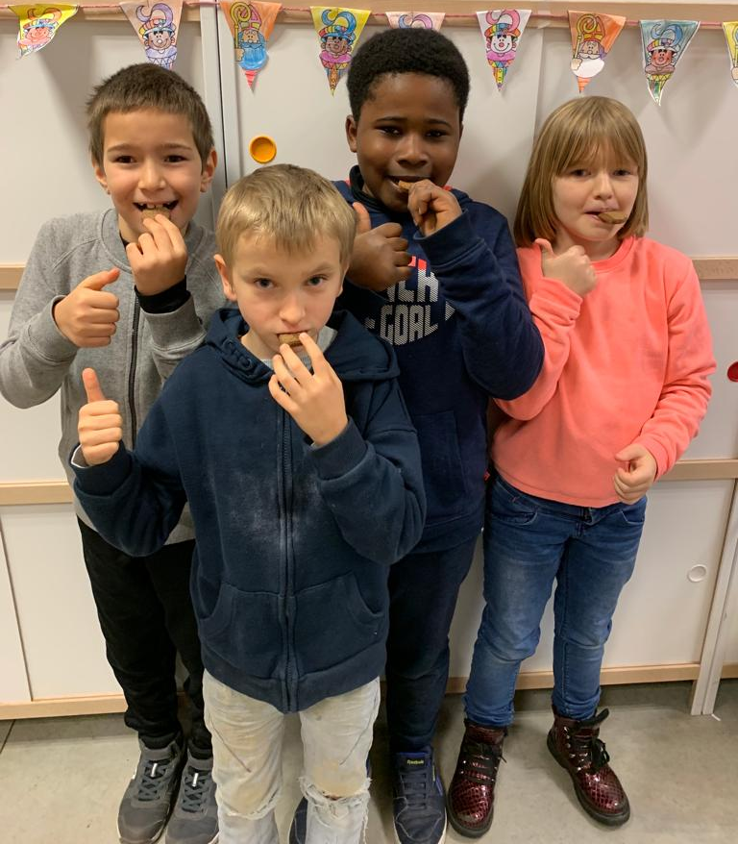
- monsterklas (voormiddag) en klas oranje (namiddag): zwemmen. Kostprijs: 2 euro.
De kleuters van de julesklas oefenen hun fietsvaardigheden. De leerlingen van klas paars maakten speculaas
en mochten er ook van proeven. Lekker!
Ik, jij, wij, samen maken we het verschil!

Leen Van Ham – Coördinator MPI Patrick Leppens – Directeur MPI
- maandag | - dinsdag | - donderdag | - vrijdag
- winterse groentesoep  - gehaktballetjes, tomatensaus, aardappelpuree  - chocolade | - tomatensoep met balletjes  - pasta met zalm, broccoli en roomsaus  - yoghurt met grenadine | - bloemkoolsoep  - hamburger, slaatje, frieten  - taartje | - groentesoep  - witloof, hesprolletje, kaassaus, aardappelpuree  - sinaasappel

